**Sistema EPI Vending Machine**

**Problemática:**

A empresa Meritor do Brasil pretende descontinuar o setor de Almoxarifado, para isso uma das ações que ela tomou foi buscar ideias que pudessem dar início a esse processo de descontinuação. Entre as ideias apresentadas, surgiu a de implementar um sistema para uma Vending Machine de EPI. Vending Machines são bastante comuns no nosso dia a dia, porém, na versão Snack.

Exemplo de EPI Vending Machine:

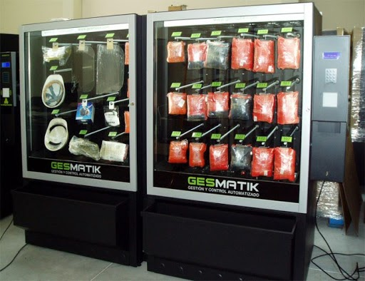

A ideia é que elas funcionem da mesma forma que a versão Snack, o que muda é o produto, ao invés de a máquina disponibilizar um Snack como bolacha, salgadinho ou refrigerante de lata, ela irá disponibilizar EPIs como capacete, luvas, óculos de proteção ou protetor auricular.

**Caso de Uso:**

Um **Responsável Técnico** da empresa contendo CPF, nome, senha e um ID específico para técnicos que possibilita acesso ao sistema da máquina em modo manutenção, terá como função a de abastecê-la com os EPIs necessários, após o abastecimento ele deverá através do painel interativo da **Vending Machine**, fazer o cadastro desses **EPIs** que foram adicionados, no sistema incluindo informações como o número do Certificado de Aprovação (CA), código único para cada um, nome do produto e quantidade.

Os **Funcionários/Usuários** da Meritor Brasil só poderão requisitar os EPIs da Vending Machine mediante a autenticação feita no painel interativo da máquina, eles também possuem dados cadastrais no sistema como CPF, nome, função e senha para acesso, após isso, eles deverão selecionar os produtos desejados e a quantidade deles, assim que houver confirmação do pedido feito pelos funcionários, a Vending Machine irá disponibilizar os EPIs em um compartimento da máquina.